一年级数学上册第八单元《认识钟表》试卷（2）
中山小榄丰华学校 张丽媛

班级： 姓名： 学号： 成绩：
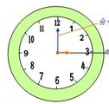
一、填空。
（ ）针

（ ）针

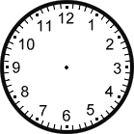
二、连一连。

12:00 4:00 8:00 6:00

三、用两种写法填写正确的时间。
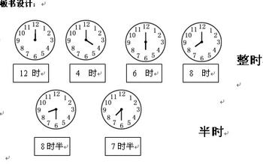
（ ）时 （ ）时 （ ）时 （ ）时
: : : :

四、过1个小时后是几时？

五、前2个小时后是几时？
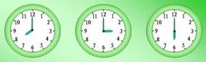
五、同学们，在寒假，你是怎样安排时间的呢？
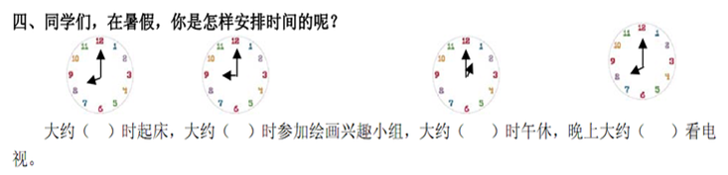

大约（ ）时起床 大约（ ）时参加兴趣班

大约（ ）时午睡 大约（ ）时看电视

